Lunes 24 de noviembre de 2008.
HOJA GEOBIOLÓGICA PAMPEANA
Órgano del Consejo Profesional de Ciencias Naturales de La Pampa
(Fundada el 12 de marzo de 1989 por el Dr. Augusto Pablo Calmels)
Editores responsables: Dr. A. P. Calmels y Lic. O. C. Carballo
Corresponsales: Biología, Lic. Julio R. Peluffo
Geología, Dr. Eduardo E. Mariño
Recursos Naturales, Lic. Graciela Bazán
http/www.region.com.ar/hoja geobiológica pampeana
-----ooooo-----

DEL YACIMIENTO FOSILÍFERO

AL ECOSISTEMA
Por Jean Claude GALL
Resumen
La complejidad creciente de los ecosistemas a lo largo de los tiempos geológicos aporta al geólogo archivos cada vez más ricos para reconstruir los ambientes del pasado. Para la mayor parte del Precámbrico, la información disponible sobre los biotopos está limitada a las mineralizaciones y formaciones microbianas. El posterior desarrollo de la actividad animal ha conducido, por un lado a través de los icnofósiles y por otro lado a través de los bioclastos, a alcanzar una mejor comprensión de los caracteres físicos y químicos de los ecosistemas..
A partir del Ordovícico, el desarrollo de las biocenosis terrestres marca el comienzo de un conjunto múltiple de interacciones entre ecosistemas acuáticos y terrestres. El impacto antrópico ha aportado, desde hace varios miles de años, una nueva dimensión a este problema, a la vez planetaria y cósmica.
Introducción
La tafonomía se fija como objetivo el estudio de los procesos que han conducido a la fosilización. En otros términos, la tafonomía ensaya comprender las alteraciones a las cuales son sometidos los cadáveres de los animales y los restos vegetales en el curso del tiempo, y apreciar las pérdidas de información que han ocurrido durante esta historia. Esta marcha conducida desde el ser viviente hacia el fósil, es decir desde un mundo viviente hacia un mundo muerto, que está fijado en la roca.
La Paleontología, ciencia de la historia de la Vida, procede por un camino inverso: a partir de las trazas y de los vestigios fósiles, ella remonta hacia los ecosistemas originales. Es una marcha tal la que vuelve atrayentes los museos de Paleontología donde se hallan los fósiles que proporcionan la información primera, y las reconstituciones de paisajes, frescos o dioramas, que son el fin de una larga encuesta.
Para alcanzar un objetivo tal, ¿de qué datos, de qué archivos disponemos? ¿cómo llegamos a explotarlos?
Reconstituir un ecosistema implica a la vez el conocimiento de los seres vivientes que lo poblaban, es decir la biocenosis, y el de los factores que caracterizaban su ambiente físico-químico, el clima o la naturaleza del sustrato, y que constituyen el biotopo.
En el curso de los tiempos geológicos, se asiste a un retorno periódico de las mismas condiciones que estructuran los biotopos, los ciclos orogénicos o los ciclos climáticos. No ocurre lo mismo con las biocenosis cuya renovación está orientada por la flecha de la evolución biológica.
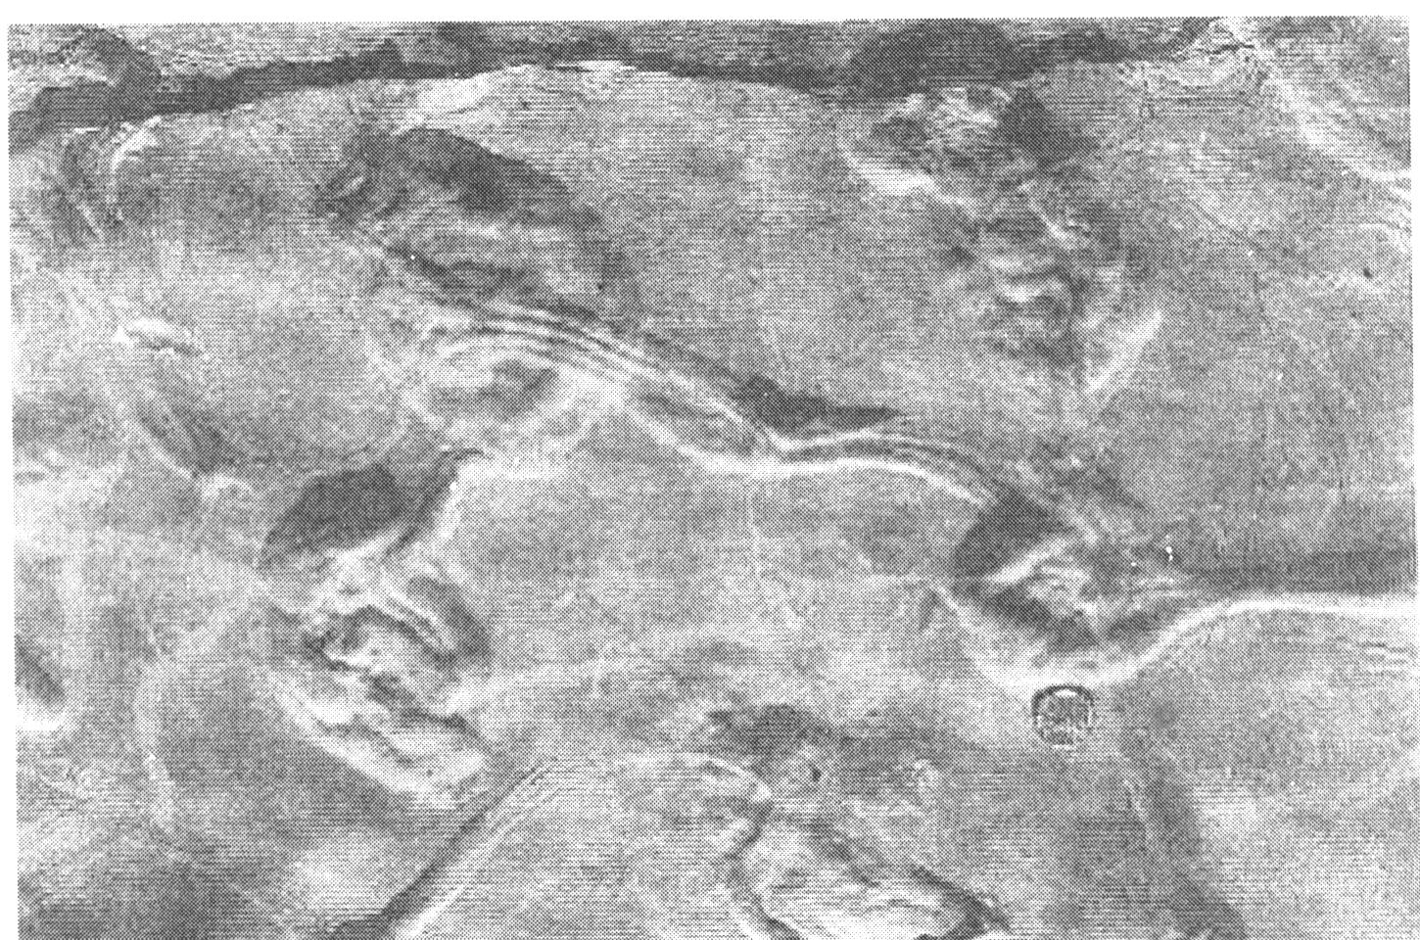
De ello resultan ecosistemas que difieren de una época geológica a otra y que necesitan aproximaciones originales. La explotación de los archivos paleontológicos se enriquece con elementos nuevos al cabo del tiempo.
Foto 1.- Tapiz microbiano en la superficie de un banco de caliza litográfica (Kimmeridgiense superior de Cerin, Francia) mostrando la trama filamentosa (cianobacterias?).
1.- Los metabolismos microbianos
La duración del Precámbrico corresponde a los 7/8 de la historia de la Tierra. Lo esencial de los seres vivientes de este largo período de tiempo está representado por un mundo microbiano: bacterias, hongos, algas unicelulares...
Los restos son generalmente engañosos. Se trata ya sea de corpúsculos esféricos o en forma de bastones, o bien de filamentos. Pero, a pesar de su pequeño tamaño, los microorganismos están dotados de poderes considerables que les permiten modelar la superficie del globo terrestre.
La variedad de sus metabolismos, estudiados en el laboratorio, es el origen de la precipitación de los carbonatos, de los fosfatos, de los óxidos de hierro que constituyen los minerales de hierro rubefaccionados... pero también del enriquecimiento de la atmósfera de oxígeno, subproducto de la fotosíntesis, así como de las primeras bioconstrucciones, los estromatolitos, edificados por microorganismos filamentosos.
En otros términos, los primeros ecosistemas del planeta que son de naturaleza microbiana, son accesibles indirectamente a través de manifestaciones de sus metabolismos, las mineralizaciones o las bioconstrucciones.
Tales archivos son difíciles de interpretar. Es verosímil que durante el largo intervalo de tiempo del Precámbrico, se han desarrollado metabolismos desconocidos en nuestros días. La imagen de estos ecosistemas microbianos, es la biofilms, de velos, o de tapices microbianos que recubrían la superficie de los fondos marinos o lacustres, a ejemplo de los tapices microbianos de las laguna o de los pantanos salinos actuales.
2.- Las ichnocenosis
Hacia el final del Precámbrico, aparecen las primeras faunas, es decir seres dotados de movilidad.
Si la naturaleza de los primeros macroorganismos que constituyen los Vendobiontes tales como los de los yacimientos de Ediacara, es todavía puesta en duda -animales para unos, asociaciones microbianas para otros- los ichnofósiles aportan la prueba irrefutable de una actividad animal. Son conocidos desde el Proterozoico superior.
Las madrigueras penetran a menudo profundamente en los sedimentos. Los ecosistemas adquieren así una dimensión suplementaria porque los organismos que los constituyen son escalonados en niveles superpuestos en el seno de los fangos y de las arenas. La bioturbación que de ello resulta, modifica las características físicas y químicas de los sedimentos. La influencia del viviente sobre la litosfera gana considerablemente en impacto.
En lo sucesivo el paleontólogo dispondrá de una nueva herramienta para reconstituir los ecosistemas: los ichnofósiles.
En regla general, los autores de las madrigueras, de las pistas, de las trazas... se mantienen desconocidos. Pero los testimonios de su actividad atestiguan la autoctonía de las comunidades animales. Además, madrigueras y pistas expresan compartimentos que son otras tantas respuestas de los organismos a las solicitaciones del ambiente físico: búsqueda de alimento, protección contra un fuerte hidrodinamismo o, todavía, huída durante un crecimiento de la tasa de sedimentación...
Los caracteres de los biotopos serán mejor cercados.
3.- Los esqueletos mineralizados
Con el Cámbrico se expanden las grandes ramas cuya mayoría son todavía actuales. La explosión de la biodiversidad se acompaña de la producción de esqueleto mineralizado. Los animales secretan conchillas, caparazones, esqueletos ya sea en carbonato de calcio o bien en sílice o en fosfato.
Fácilmente fosilizados, los elementos esqueléticos permiten reconstituir los componentes de las biocenosis. Pero los organismos de cuerpo blando escapan en gran parte a estas tentativas de reconstitución.
Los elementos mineralizados de los seres vivientes alimentan la producción de bioclastos.
En razón de su naturaleza, ellos obedecen a un doble comportamiento. A ejemplo de las partículas sedimentarias, los bioclastos sufren transporte, desgaste, selección. Su aloctonía en los yacimientos fosilíferos proporciona índices preciosos sobre la dinámica de su emplazamiento.
En tanto como producción orgánica, los bioclastos son buscados y utilizados por una serie de seres vivientes. Ellos registran la complejidad de las interacciones entre los diversos eslabones de las biocenosis que se encuentran en el origen del reciclaje de la materia en la superficie del planeta.
Apoyándose sobre el examen de los esqueletos mineralizados y sobre los bioclastos que resultan de su destrucción, el paleontólogo distinguirá en el seno de los yacimientos fosilíferos las tafocenosis, asociaciones de restos fósiles sepultados en un mismo lugar, y las paleobiocenosis cuyos organismos preservados in situ permiten remontar a las comunidades de las biocenosis originales.
4.- Los ecosistemas terrestres
A partir del Ordovícico, las tierras emergidas serán progresivamente coloniza-
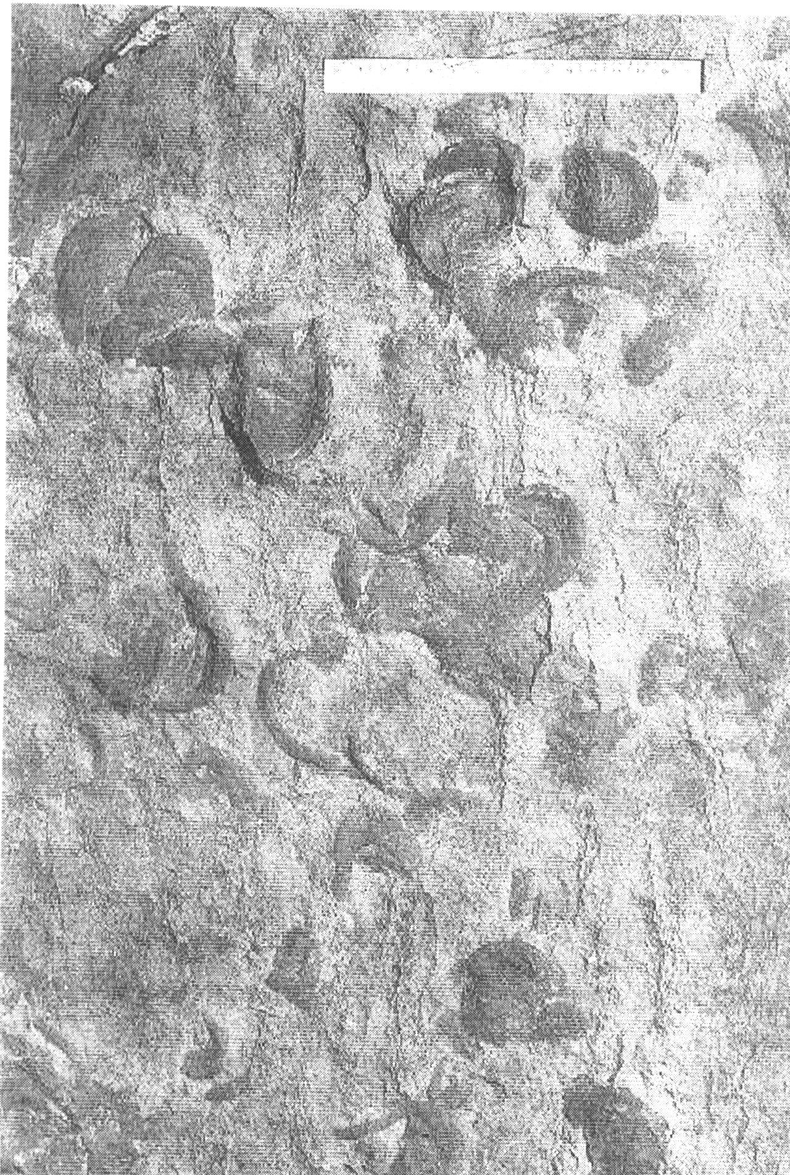
Foto 2.- Bioturbación en la superficie de un banco de arenisca del Buntsandstein (Arenisca de Voltzia, Vosgos, Francia). Los conductos de Rhizocorallium son atribuidos a crustáceos.

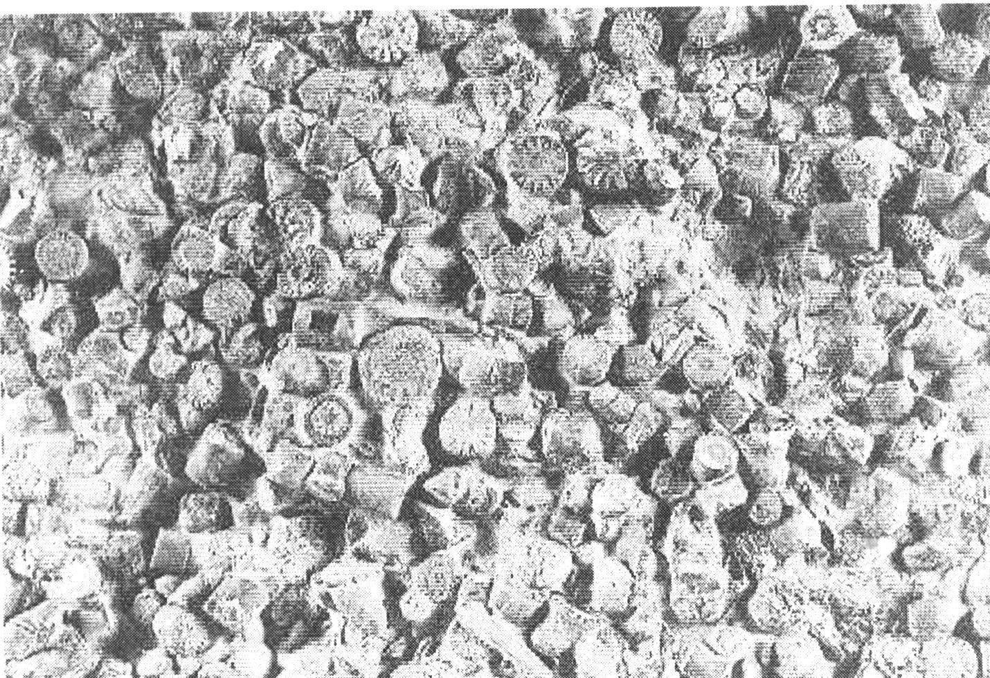
das, primeramente por la vegetación y después por los animales. Desde entonces, biocenosis acuáticas y biocenosis terrestres se acercan y mantendrán intercambios permanentes.
Foto 3.- Bioclastos (artejos de crinoideos) en una caliza del Muschelkalk (Trías medio, Vosgos, Francia). Diámetro de un artejo: 5mm.
La superficie de los continentes se cubre con un ecosistema particular, el suelo. Interfases entre biosfera, geosfera, hidrosfera y atmósfera, los suelos proporcionan el sustrato a los vegetales y albergan un rico cortejo de artrópodos. Son el reflejo de los climas que reinan sobre los continentes.
Es verosímil que a partir del Carbonífero, la complejidad de los ecosistemas terrestres se encontraba próxima a la de sus equivalentes contemporáneos..
Durante la reconstitución de los ecosistemas continentales, conviene distinguir un río arriba y un río abajo. Esto es así por los ambientes que aseguran la transición entre el medio acuático y los terrestres emergidos, deltas y lagunas, particularmente propicios para la génesis de los yacimientos fosilíferos.
Dos ejemplos son particularmente significativos a este respecto.
a) La arenisca con Voltzia (Trías de los Vosgos)
La formación de la Arenisca con Voltzia pertenece al Buntsandstein superior del oriente de Francia. De una veintena de metros de espesor, ella asegura la transición entre la sedimentación fluvial del Trías inferior y los depósitos marinos del Muschelkalk. La imbricación constante de tres facies permite reconstituir allí las condiciones de un ambiente deltaico que se establecía sobre una planicie aluvial sujeta a incursiones marinas.
- Lentes de arenisca fina, de tinte gris o rosa, todavía activamente explotadas para la construcción y la restauración de los monumentos históricos, corresponden a los bancos de aluviones encaminados a partir de antiguos relieves hercínicos situados aguas arriba. De varios metros de espesor, ellos contienen abundantes fragmentos vegetales y huesos de batracios estegocéfalos. Desarticulados y quebrados por un transporte prolongado, estos fósiles informan sin embargo sobre la fisionomía de los poblamientos y de los paisajes del dominio proximal de la planicie aluvial del Buntsandstin. Los canales estaban bordeados por una vegetación variada de helechos, de equisetales y de gimnospermas. Las orillas eran frecuentadas por estegocéfalos, los estadios larvales de estos animales necesitan aguas dulces.
La concentración de fósiles que caracteriza las areniscas es el resultado de una crecida que ha provocado la erosión de las orillas, arrancando los vegetales que se producen sobre las orillas, arrebatando los animales que allí vivían y acumulando sus restos amontonados, más hacia aguas abajo. Se trata de una tafocenosis,
- Entre los bancos de areniscas se inter- estratifican lentes de arcillas verdes o rojas de algunos centímetros o de algunos decímetros de espesor, constituidas por una sucesión de finas hojuelas sedimentarias. En su parte superior, aparecen grietas de desecación o raíces de vegetales en posición de vida que testimonian la exondación del medio acuático. Pseudomorfosis de sal gema atestiguan salinidades elevadas, en tanto que la presencia de pirita indica un sedimento pobre en oxígeno.
Los niveles arcillosos representan los depósitos de la planicie de inundación. El espacio situado entre los canales fluviales estaba sembrado por un mosaico de extensiones de agua somera sometidos a episodios de confinamiento y desecamiento.
En un contexto semejante, la fauna acuática, los animales terrestres y la flora han sido admirablemente conservados.
Entre los organismos acuáticos, los artrópodos, límulos y crustáceos, formaban el grupo dominante. Las esterias, conchostracos característicos de las capas de agua temporarias, sembraban por millares la superficie de ciertos niveles.
En contacto con el fondo, vivían anélidos y larvas acuáticas de insectos. La endofauna era rara, con excepción de algunos lamelibranquios (Homomya) y de las língulas. Éstas son sintomáticas de los medios con salinidad variable. Más generalmente, la pobreza en especies de la fauna acuática, que contrasta con la riqueza de individuos, así como el pequeño tamaño de sus representantes, son características de los poblamientos de aguas salobres.
La fauna acuática de los niveles arcillosos proporciona numerosos indicios de autoctonía. En primer lugar, la conservación de estructuras tan frágiles como la umbrela de las medusas o los apéndices de los crustáceos, deja pensar que los organismos no han sido sometidos, después de su muerte, a un transporte apreciado. Las conchillas de lamelibranquios con valva todavía en conexión, dispuestas con su concavidad hacia el cielo, confirman esta conclusión.
La coexistencia constante en los mismos yacimientos, de diferentes estadios larvales, de formas adultas y de exuvias de artrópodos (límulas, crustáceos, insectos) prueba que estos animales se han desarrollad en el lugar de su fosilización. La observación de língulas en posición de vida y de pista de locomoción de límulos y de crustáceos, va en el mismo sentido.
La fauna acuática de las lentes arcillosas corresponde a una paleo- biocenosis
De las tierras emergidas que bordeaban las extensiones de agua, surgía una multitud de artrópodos: arácnidos, escorpiones, miriápodos e insectos. La entomofauna se afirma particularmente rica. Comporta más de 200 especies repartidas en una veintena de órdenes, en particular cucarachas, odonatos, dípteros, coleópteros, efímeros, homopteros, ortopteros. Ella consiste sobre todo en alas, pero igualmente en insectos enteros y en larvas. La presencia de vertebrados tetrápodos está atestiguada por pistas de locomoción atribuidas a reptiles (Chirotherium).
La flora está mucho mejor conservada en las lentes de arcilla que en los bancos de areniscas. Ella revela que equisetales de gran tamaño (Schizoneura, Equisetites) constituían verdaderos cañaverales en el bode de las capas de agua. En su compañía crecían helechos (Anomopteris) y coníferas, arbustos de algunos metros de altura, tales como Voltzia, los Yuccites y los Aethophyllun. Este último género es hasta el presente la única conífera herbácea conocida. Numerosos conos y semillas aisladas, así como una gran diversidad de esporas y de pólenes indican que la flora era mucho más variada que la que los restos de ramificaciones hojosas deja suponer.
En algunas lentes arcillosas, los rizomas de equisetales y los sistemas radiculares de gimnospermas están fosilizados en posición de vida. Ellos prueban que una parte de la vegetación se ha desarrollado in situ, en las capas de agua en vías de desecamiento.
(Continuará)
-----ooooo-----
LA FISONOMÍA ESTRUCTURAL
DE LA TIERRA
(Continuación de XX(10):215)
b) Fallas activas y red hidrográfica
El juego de las fallas causa disturbios en la red hidrográfica. En efecto, a menudo los movimientos son rápidos y el ascenso de un compartimento se hace, en muchos casos, a una velocidad superior a la del entallamiento lineal de los cursos ácueos en las rocas coherentes. Por otra parte, las fallas se acompañan de juegos de bloques que toman el aspecto de alabeos y de basculamientos, que no son necesariamente conformes a la orientación de la red hidrográfica. Examinaremos en detalla cada uno de estos dos problemas.
El ataque de la escarpa de falla activa depende de la posición de esta escarpa con relación a la red hdrográfica inicial. Sobre el borde de las fosas de hundimiento, los cursos de agua atraviesan habitualmente las fallas marginales. En efecto, el hundimiento se inicia de una manera gradual antes de acentuarse cuando se producen las rupturas. Por otra parte, las fallas activas no se localizan en el mismo emplazamiento durante toda la evolución. Ora ellas ganan hacia el interior de la fosa, lo que restringe su extensión, ora, por el contrario, ellas ganan sobre los bordes, ensanchándose la fosa en detrimento de los horsts vecinos.
Cuando la escarpa de falla forma una línea divisoria de aguas, la regularidad del talud no favorece la concentración de la red hidrográfica. Sin embargo, de lugar en lugar, aparecen pequeñas cuencas de recepción bajo los climas con disección fluvial, en la parte superior de la escarpa, sometida luego más largo tiempo, por la fuerza de las cosas, al ataque de la erosión. Aparecen barrancos en pendiente empinada. El perfil apenas puede suavizarse, en efecto, puesto que la desnivelación es acentuada sin cesar por el juego de la falla. Su parte inferior forma una estrecha garganta en el talud. A veces aún, cuando las rocas son difíciles de entallar (demasiado coherentes o fragmentadas en trozos que sobrepasan la competencia del torrente), estos barrancos están suspendidos y atraviesan espejos de fallas en cascada. La disección del talud es pues poco excavada, elemental, no estando estos talwegs ramificados y poco profundizados en la masa rocosa. Entre ellos persisten amplios trozos de escarpas alineados más o menos bien sobre la línea de falla. Es este estado de cosas que se designa por la expresión disección en facetas.
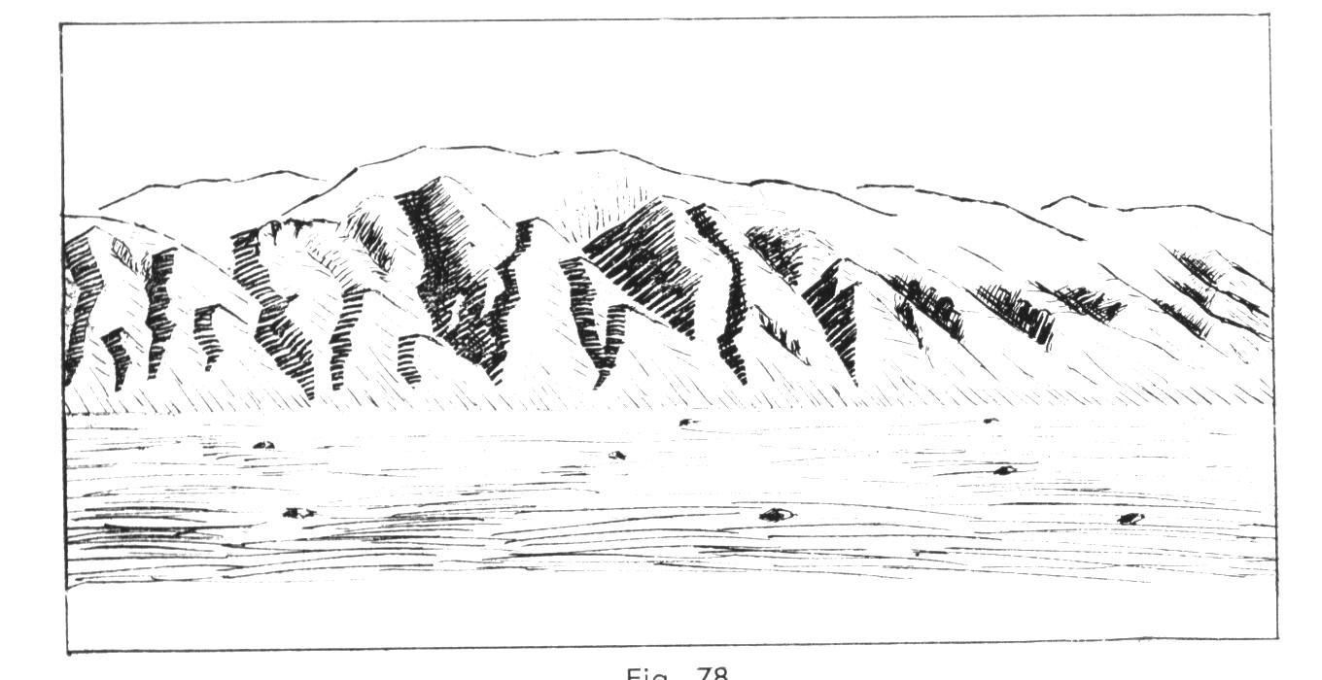
Antiguamente se ha querido ver en las facetas un trazo específico de las escarpas de falla originales. No es así. En efecto, las facetas persisten durante un cierto tiempo todavía, a lo largo de las escarpas de falla residuales. Pero, sobre todo, muchas escarpas de falla activas no presentan facetas. En efecto, éstas están condicionadas por la litología. Ellas sólo pueden esculpirse si la escarpa coincide, al menos parcialmente, con el plano de falla, lo que exige una ruptura neta, de manera terminante, por lo tanto un cierto tipo de roca.
Escarpa de falla dividida en facetas. California (USA), dibujó Schneider según fotografía de E. Blackwelder.
Cuando las fallas activas recortan una red hidrográfica preexistente, su juego aporta disturbios a la evolución de los ríos. Las depresiones se hunden más rápidamente que los aportes y se vuelven cubetas lacustres. Otros lagos se forman en valles trozados por una falla que eleva un bloque que ellas atraviesan aguas abajo. Esto se produce toda vez que la incisión vertical del curso ácueo es más lenta que el ascenso. Con ascenso que alcanzan a menudo varios centímetros por siglo, es el caso cada vez que las rocas son masivas y poco meteorizables. En las rocas incoherentes, o suficientemente fisuradas, el curso ácueo se instala e incide una garganta. Movimientos horizontales pueden influir también sobre la red hidrográfica. Los valles tienen una tendencia muy neta a alojarse a lo largo de los descolgamientos y esta adaptación se realiza tanto mejor cuanto más activos son ellos.
Las fallas son también el origen de capturas e inversiones del drenaje.

c) Las escarpas de falla residuales y compuestas
Las fallas actúan a menudo durante largo tiempo. Por ejemplo, el sistema regmático de África oriental funciona desde el comienzo del Mioceno.
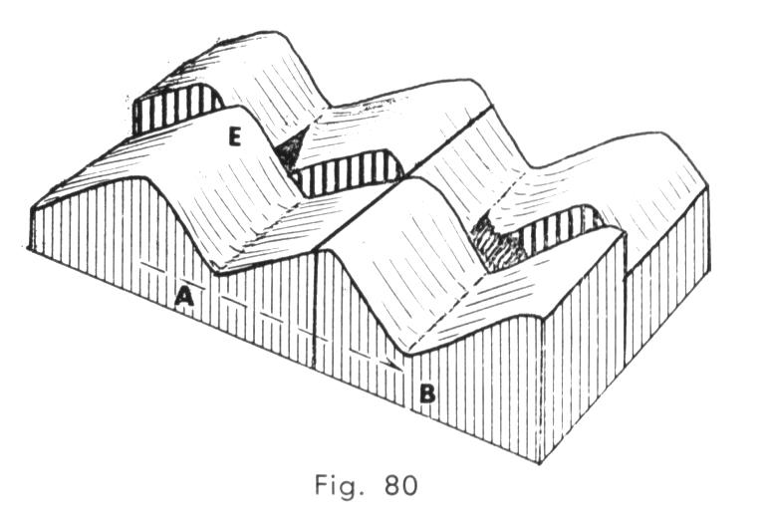
En el marco de la tectónica regional,, todas las fallas no actúan al mismo tiempo. Una falla dada pasa, en el curso de un mismo período geológico de tectogénesis, por alternancias de fases de actividad y de fases de reposo. Las fallas se alternan también en el tiempo como en el espacio. Se establecen compensaciones entre ellas en el marco de los esfuerzos a los cuales la región está sometida.. El caso habitual es, pues, el de fallas actuando de manera brusca, con paroxismos alternantes con períodos de reposo o de aminoramiento marcado. Durante los paroxismos, la escarpa funciona en escarpa de falla activa. Durante los períodos de reposo por el contrario, se insinúa una evolución en escarpa de falla residual. Ella es interrumpida al cabo de un tiempo más o menos largo por una reactivación. Si cada una de las fases es bastante durable para imprimir su sello en el relieve, la escarpa de falla es compuesta. Una escarpa de falla compuesta, entonces, es una escarpa de falla derivada de una falla que ha funcionado de manera intermitente y cuyo modelado asocia elementos heterogéneos, los unos del tipo escarpa de falla activa, los otros del tipo de escarpa residual. En consecuencia, examinaremos este tipo de geoformas luego de haber analizado las escarpas de falla residuales.
Descolgamiento con formación de espolones truncados (según Cotton, 1950). El descolgamiento descalza cimas y talwegs, desorganizando parcialmente el drenaje.
En A un curso ácueo represado.
da un pequeño lago.
En B, una garganta de empalme, a lo largo de un trazado en bayoneta, explota la zona de trituración del descolgamiento
Cuando una falla deja de actuar, las fuerzas externas atacan la escarpa sin poder compensarse con la tectodinámica. La escarpa de falla deja de crecer progresivamente por la base, allí donde el plano de falla sale de la tierra. Su evolución se vuelve la de un talud común, sometido a una disección tanto más intensa cuanto mayor es el gradiente y más brusca la desnivelación. La litología se vuelve entonces el factor estructural determinante, seguido por la tectónica. Las escarpas cortan un binomio de capas sedimentarias duras y blandas de falla inversa que evolucionan en monoclinal o en relieve de cuesta, según el buzamiento. Algunos relieves de cuestas han surgido así de escarpas de falla. Pero los medios morfoclimáticos también intervienen, a causa de la influencia que ellos ejercen sobre el modelado de las pendientes. El problema es, pues, complejo y reviste aspectos muy variados. Sólo proporcionaremos aquí algunas indicaciones muy generales.
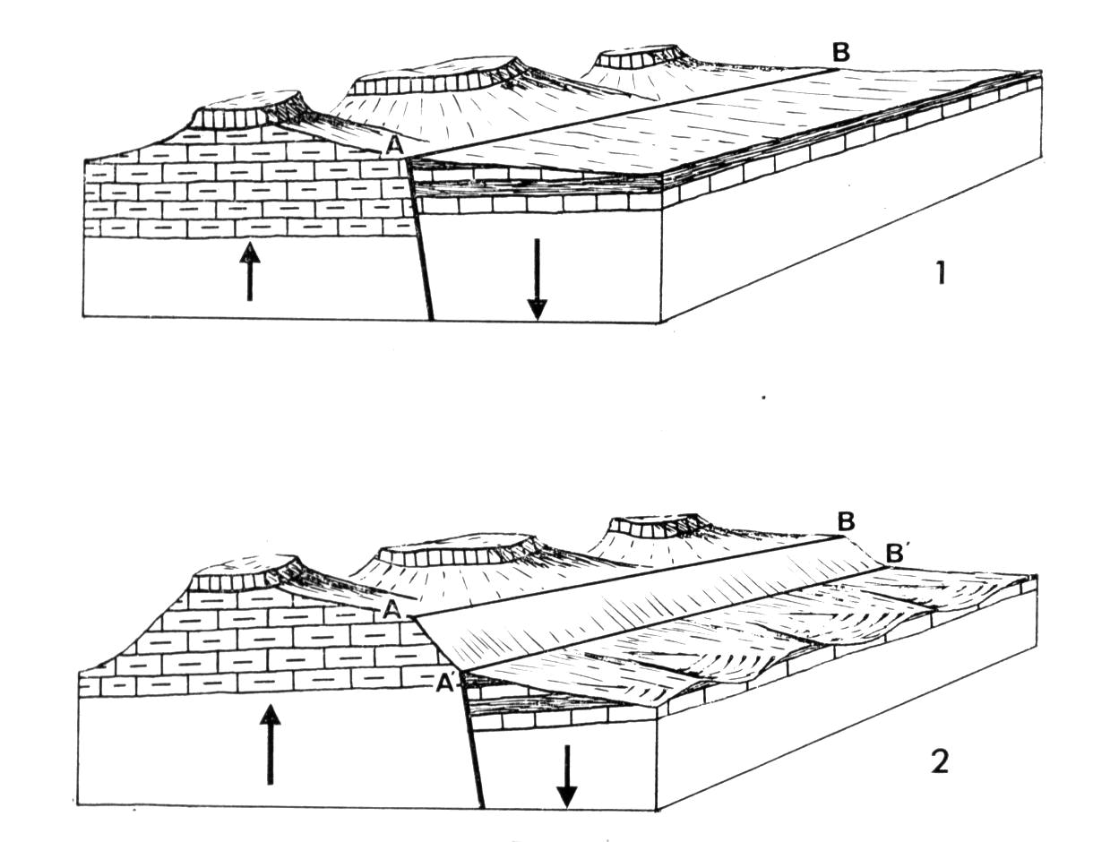
En rocas suficientemente resistentes, la disección de la escarpa de falla residual progresa lentamente. Progresivamente, el talud, que favorece la concentración del escurrimiento, se esculpe de cuencas elementales que se amplían y se ramifican mientras que los talwegs que han surgido de ello se entallan más profundamente y regularizan, luego aminoran su gradiente longitudinal. Hay reducción
Influencia geomorfológica de un rechazo de falla, según el borde de los Vosgos al sur de Saverne.
1.- Estado de cosas realizado en el Plioceno. El bloque elevado, formado de conglomerado resistente sobre areniscas triásicas, está disecado en cerros con cornisas. La falla AB está nivelada por glacía que muerden, aguas arriba, sobre la arenisca, y truncan aguas abajo las margas y calizas del Muschelkalk del bloque hundido. Guijarros de cuarzo provenientes del conglomerado están instalados en su superficie. La escarpa de falla está muy evolucionada.
2.- Estado de cosas actual. La falla ha actuado recientemente (aluviones cuaternarios son afectados). La topografía disecada del bloque elevado está inclinada por encima de la escarpa de falla original AA’ – BB’, resultante del rechazo. Los vallejos que desembocaban sobre el glacía son cortados y suspendidos. Por otra parte, su escurrimiento se ha invertido y pasa detrás de los cerros. La escarpa se ha vuelto así una línea divisoria de aguas, lo que le permite guardar su frescura. No presenta ninguna escotadura. La disección del glacís
- plioceno a su pie, se hace bajo la forma de vallejos cuya cabecera no lo alcanza todavía.

gradual de los panes de escarpa alineados sobre el plano de falla. Las facetas se estrechan cuando las hay. Simultáneamente, el talud entre los vallejos se degrada y retrocede. Se transforma en un conjunto de colinas, todavía bastante netamente alineadas al comienzo, luego se descalzan progresivamente, algunas de ellas, las más estrechas, se reducen más rápidamente que las otras, por recorte de las pendientes.
Cuellos de flancos pueden abrirse y separar cerros testigos. Con la evolución, el talud pierde su nitidez y su originalidad. Se vuelve cada vez más irregular y sinuoso, cada vez más similar a un talud cualquiera. Es por ello que en el Macizo Central muchos taludes de este tipo, deformados, esfumados, vacilantes en su trazado, han sido considerados antiguamente por H. Baulig, como taludes de erosión, es decir como escalones que aseguran el empalme entre dos superficies de erosión escalonadas. El estudio petrográfico del material ha mostrado en muchos casos que, en efecto, se trataba de viejas escarpas de falla, que remontaban al Oligoceno o al Mioceno, que no habían actuado después y habían sido obliteradas por la disección. En rocas resistentes, las escarpas de falla residuales pueden así seguir el juego de la falla, pero perdiendo progresivamente sus caracteres distintivos. Es bajo los climas secos, que permiten la sedimentación, que su aspecto inicial se conserva mejor. En efecto, el retroceso de las pendientes paralelamente a sí mismas, es favorable al mantenimiento de los taludes. Pero es muy difícil de identificarlos: los glacís que se esculpen a su pie modelan rápidamente la superficie del suelo y el material que los cubre oculta el plano de falla. La escarpa, mantenida empinada pero más festoneada, puede así ser revelada hasta 1 ó 2 kilómetros,
a veces más aún, de la falla inicial, nivelada por los glacís. Esto es lo que ha hecho que se subestimara por mucho tiempo el papel de las fallas en el desarrollo de los pedimentos y la formación de las cuencas del SO árido de los Estados Unidos.
Cuando una falla deja de actuar momentáneamente durante un tiempo bastante largo, su escarpa comienza a disecarse. La mordedura de los talwegs se hace más profunda y el talud pierde su rigidez. Tal es el caso de la falla vosguiana al sur de Saverne. El conglomerado, portador muy resistente, ha sido vigorosamente disecado en el Villafranquiano y vallejos se han desarrollado al pie de mesas residuales con cornisa. La meteorización química combinada con un intenso escurrimiento difuso ha instalado, al pie del talud, sobre glacís, una mezcla de rodados de cuarzo remocionados del conglomerado y de arenas leonadas y anaranjadas. La evolución en escarpa residual ha sido avanzada bastante lejos, durante la segunda mitad del Villafranqueano y el Cuaternario antiguo. Un rechazo se ha producido, probablemente hacia el comienzo del Riss, tal vez aún un poco más tardíamente. Pequeñas fallas paralelas que afectan un cono de deyección de la Zorn, datando del Cuaternario antiguo. Este rechazo ha puesto en afloramiento, a lo largo del plano de falla, las areniscas friables sobre las cuales reposa el conglomerado. A pesar de la resistencia mediocre de esta roca, la parte baja de la escarpa, correspondiente al rechazo reciente, no está disecada del todo. Los vallejos esculpidos en el conglomerado están suspendidos por encima de un talud rectilíneo, sin nada de disección, cubierto de derrubios cuyos elementos finos, lavados, han sido instalados, justo a su pie, sobre las formaciones de glacís villafranquianos.
De una manera general, el rechazo de una falla luego de un período suficientemente largo de reposo, engendra la superposición de un modelado suavizado, que ha sufrido una disección bastante avanzada, que ocupa la parte superior de la escarpa, y de un modelado fresco, calcado sobre el accidente, en su parte inferior. Esto corresponde normalmente a un modelado de escarpa de falla residual, más o menos evolucionado para lo alto del talud, y a un modelado de escarpa de falla activa o de escarpa residual apenas disecada, muy fresca, para lo bajo de este mismo talud. Por supuesto que tales escarpas compuestas pueden presentar numerosas variantes.

2º.- Zona de trituración y filones
Como lo hemos visto, las fallas se acompañan de zonas de trituración caracterizadas por una gran densidad de fisuras, orientadas más o menos paralelamente a la falla. Además, la continuidad de las capas está interrumpida. En ciertos casos, esta zona de trituración facilita el ascenso del magma y se transforma en filón. Por intermedio de estas modificaciones litológicas, las fallas pueden conservar una influencia sobre el relieve mucho tiempo después de su período de actividad, a causa del juego de la disección diferencial. Pero los efectos pueden ser opuestos: el ataque por la erosión puede ser facilitado o, por el contrario, obstaculizado, según los casos.

a) Zonas de trituración
Las fallas de tensión engendran fisuras abiertas, que favorecen la erosión cuando no hay ascensos de magmas. Mostraremos cómo con la ayuda de algunos ejemplos.
Las zonas trituradas a menudo están ocupadas por fragmentos de valles con aspecto excepcionalmente rectilíneo, rígido, cuya orientación contrasta a menudo con las otras ramas de la red. En el caso de los cursos de agua, en roca masiva y poco permeable, como las rocas granitoides, las areniscas y cuarcita, la zona de trituración permite una cierta circulación diaclásica de las aguas subterráneas, que da fuentes en su desembocadura. La meteorización se vuelve más fácil. En región tropical, ella desciende a menudo a un centenar de metros de profundidad en zonas trituradas en medio cristalino. En una región suficientemente disecada, un curso de agua tiene tendencia a alargarse a lo largo de las zonas trituradas donde se aprovecha de una alimentación freática y de un material deleznado. Una vez que está instalado, retrocede sus cabeceras y explota al máximo las facilidades que encuentra. Pero éstas están generalmente limitadas a una banda estrecha de un lado y otro de la cual se encuentra la roca masiva rebelde al ataque. Esto es porque los fragmentos de valles alojados a lo largo de fracturas tienen habitualmente pocos afluentes y una disposición filiforme.
En las calizas, las fracturas de todo tipo desempeñan un papel decisivo en la carstificación profunda. Ellas están tanto mejor marcadas cuanto que las capas son más espesas y más coherentes. Ahora bien, son las calizas en capas suficientemente masivas las que son propicias a la carstificación, y no las calizas cretáceas o en plaquetas. Las fracturas concentran entonces la circulación del agua en la roca, cuya permeabilidad es más débil. Por la fuerza de las cosas, es por lo tanto sobre sus labios donde se ejerce la corrosión. Las fracturas rigen la circulación subterránea de las aguas y las cavernas se calcan sobre ellas. Es esto lo que explica en los carstos todavía poco evolucionados, donde la corrosión sólo ha quitado todavía cantidades escasa de roca, donde las grutas tienen a menudo trazados en bayoneta anguloso. Es el de fracturas sobre las cuales ellas se han localizado. El ensanchamiento posterior de las cavidades disminuye, por supuesto, la nitidez de esta adaptación.
Las fallas tienen igualmente otra influencia sobre la carstificación. Ellas rompen el escurrimiento subterráneo. Las aguas que siguen un plano de estratificación o aun una fractura, chocan contra una falla que corta su camino y se acumulan aguas arriba. Si la falla está abierta, cambian de trayecto y la siguen. Las fallas represan las aguas subterráneas y las drenan, lo que actúa en el caso de los valles de fractura, pero mucho más todavía en el de los carstos. Toda falla abierta en roca calcárea tiende a localizar un vallejo o un valle o a hacer aparecer una anomalía del trazado de los cursos de agua. Por ejemplo, en el este de la Cuenca de París, se llega muy frecuentemente a que los meandros encajados aislados de las mesetas calcáreas se formen allí donde el río atraviesa una falla más o menos perpendicular a su curso.
Bien entendido que esta influencia de las fallas se produce esencialmente allí donde las capas han trabajado en extensión. En el caso contrario, las trituraciones son el origen de brechas tectónicas a menudo más resistentes que la roca inicial. Entramos en el caso de los endurecimientos por las fallas. Aun cuando no hay formación de una brecha resistente, los labios de la falla están cerrados y la circulación de las aguas subterráneas no es fácil allí.

b) Endurecimientos por las fallas
Las fallas se traducen por un endurecimiento local en dos casos:
1.- Cuando se forman brechas tectónicas compactas, bien cementadas. Es el caso principalmente de las fallas de compresión. La roca es desmenuzada en fragmentos que permiten el desplazamiento de los dos labios, por ejemplo en la base de los cabalgamientos y escamas o de las fallas muy oblicuas. En una cierta profundidad, se producen recristalizaciones, notablemente en las calizas, y el material aplastado es cementado en brecha. Estas brechas de fallas son una categoría de las brechas tectónicas. Cuando la cementación es muy avanzada, que no queda ningún vacío, y que el cemento está bien cristalizado, estas brechas pueden ser más duras que la roca original, porque ellas no comportan ni planos de estratificación ni fisuras. Ellas son entonces muy masivas y pueden ser libradas a la manera de filones.
2.- Cuando se producen ascensos magmáticos a lo largo de las fracturas. Según los casos, se trata de aguas termales ricas en productos disueltos que precipitan (filones hidrotermales) o de llegadas volcánicas. En los dos casos, la zona triturada con fisuras abiertas que jalona la falla, permite el ascenso de estos materiales profundos que rellenan los vacíos, no sin modificar más o menos la roca encajante, sobre todo en el caso de los ascensos magmáticos. Las llegadas filonianas pueden producirse a profundidades muy variadas. El basalto, por ejemplo, puede emplazarse hasta la superficie. Los filones de cuarzo que se encuentran a menudo en los zócalos, por el contrario, son siempre profundos. Los filones profundos también pueden estar formados de rocas granudas en medio de rocas granitoides. La dimensión de sus cristales difiere entonces de la de la roca encajante. En el caso de las pegmatitas, son más grandes; en el de las aplitas, más pequeños.
Los endurecimientos a lo largo de las fallas, brechas y filones, son a menudo puestos en relieve bajo el efecto de la disección. Por ello, se requiere, por otra parte, que ellos sean suficientemente anchos, al menos un centenar de metros, de preferencia más. Pero este ancho es siempre irregular, lo que repercute sobre el relieve. Allí donde la zona endurecida es más masiva y más espesa, el relieve es más ancho y más elevado: donde se adelgaza, desciende o aun desaparece. Como las alineaciones son habitualmente verticales, estos endurecimientos dan crestas ruiniformes, de aspecto de muralla feudal desmantelada. El relieve es el mismo, ya se trate de brechas o de filones. Sin embargo, estos últimos, sobre todo los de rocas volcánicas, son habitualmente más marcados. Se les da el nombre de dique. Un dique es, entonces, un filón liberado por disección diferencial de las rocas encajantes. En el noreste de Brasil, filones de cuarzo precámbricos proporcionan muy hermosos diques, en los que la dinámica semiárida favorece el desprendimiento en inselbergs. Ocurre lo mismo con las aplitas, de grano más fino y menos fisuradas que los granitos. De ello surge que fallas muy antiguas, niveladas a lo largo de mucho tiempo, pueden todavía traducirse directamente en el relieve.

3º.- Taludes derivados, resultantes de una disección diferencial
En los medios litológicamente contrastados, las fallas pueden tener un papel geomorfológico por muy largo tiempo desde que ellas han dejado de ser activas. Por ejemplo: una falla que yuxtapone calizas y margas puede ser origen de una disección diferencial, aun luego de haber sido nivelada. Para ello es suficiente que se produzca una reiniciación de la erosión. En tales circunstancias, en efecto, los talwegs se inciden más fácilmente en las margas que en la caliza. Las pendientes de los valles son más fácilmente modeladas. Siendo más rápido el barrido de la región margosa, ella se transforma en depresión por relación a la región calcárea vecina, que se mantiene en relieve formando una meseta. Hay allí una disección diferencial clásica, como la que lleva a la liberación de los relieves de cuestas. El contacto de las calizas con las margas, a lo largo del plano de falla, tiende a limpiarse y así aparece un talud a lo largo de la falla. Ese talud no es de origen tectónico, sino que es debido solamente a la disección diferencial. Es por ello que se habla, en este caso, de escarpa de falla derivada o de escarpa de línea de falla. En efecto, el afloramiento del plano de falla recortado por la superficie del suelo es designado, por los geólogos, con el nombre de línea de falla. La escarpa de línea de falla es una escarpa que se calca sobre esta línea de falla. Es una forma de relieve tectostático, regido por la litología, que es la condición del barrido diferencial.
Es lo que explica que la escarpa así limpiada no corresponde forzosamente a la deformación tectónica que la falla imprime a las capas. Es justamente en función de sus relaciones con la tectostática que se clasifican las escarpas de línea de falla. En el caso de capas tabulares o débilmente inclinadas, donde las cosas son más claras, se distinguen las escarpas siguientes:
(Continuará)
Fuente: Corresponde a los “Apuntes de Geomorfología fundamental” titulados “Fisonomía estructural de la Tierra” (Santa Rosa,1985) del Profesor Dr. Augusto Pablo Calmels
-----ooooo-----
TÉCNICAS E INSTRUMENTOS DE ANÁLISIS PARA LA EVALUACIÓN, PLANIFICACIÓN Y GESTIÓN DEL MEDIO AMBIENTE
(Continuación de XX(8):180)
Técnicas e instrumentos de análisis
Para cubrir el conjunto de objetivos que hemos reseñado, se dispone esencialmente de dos tipos de instrumentos (Echechuri et al.,1981):
1º.- Instrumentos de previsión, encaminados a determinar las necesidades y posibilidades existentes, definir las actuaciones apropiadas y prevenir las acciones correctoras necesarias. Estos instrumentos son, esencialmente:
- la planificación socioeconómica;
- . la planificación física;
- las evaluaciones de impacto ambiental.
2º.- Instrumentos de carácter tecnológico, esencialmente correctivos, encaminados a aplicar en cada caso el proceso de desarrollo más adecuado y a establecer las correcciones necesarias para evitar efectos no deseables.
El segundo grupo de instrumentos incluye las tecnologías anticontaminantes, así como las de diseño de procesos industriales, de construcción, etc., que forman parte del campo de actividad de las distintas ramas tradicionales de la tecnología y que no procede comentar aquí. Señalaremos sólo que este tipo de instrumentos se aplica, naturalmente, a nivel “micro” en la fase de proyecto y de puesta en marcha de las actividades concretas a implantar.
El primer grupo de instrumentos ofrece mayor importancia en la planificación y gestión, puesto que tiene como finalidad la previsión y la anticipación de los problemas que pueden surgir y la aplicación de las soluciones más adecuadas. Son los instrumentos que permiten aproximarse al óptimo de la planificación ambiental: la total conciliación de la “oferta” y la “demanda”.
La planificación socioeconómica es un campo en el cual es muy limitada la competencia del autor, por lo que no será tratado en este escrito. Es, por supuesto, de gran importancia para el análisis a nivel “macro”, de cara a establecer las políticas de desarrollo. También resulta de interés, aunque menor, a nivel “meso”, a la hora de establecer y comparar alternativas de uso y es todavía más reducida su importancia a nivel “micro”.
Los instrumentos que en los últimos años se han ido perfilando como de mayor validez y utilidad en la planificación y gestión del medio ambiente son los relativos a la planificación física o planificación ambiental del territorio y a la evaluación de impactos ambientales, siendo ésta, en cierto modo, una parte de la anterior. La planificación ambiental del territorio parece constituir el marco general de convergencia que permite la integración y articulación de los factores “socio-naturales”. No obstante, hay que admitir que, si bien existen metodologías aceptables y suficientemente contrastadas para el análisis y la evaluación del medio físico, la integración de los aspectos naturales y socioeconómicos presenta todavía considerables lagunas y dificultades. Este tipo de instrumentos es de especial importancia a nivel “meso” y a nivel “micro”, siendo menos importante a nivel “macro”.
Es significativo que, dentro del ámbito de la Comunidad Económica Europea, en el segundo Programa de Acción Comunitaria, se haya hecho hincapié sobre el desarrollo y la aplicación de nuevos instrumentos de carácter preventivo en la política ambiental, entre los que se destacan: a) la evaluación de impactos ambientales y b) la cartografía ecológica de la Comunidad (Resolución de 17-v-77).
En el ámbito de la planificación física se ha desarrollado a lo largo de los últimos años toda una serie de enfoques metodológicos, que presentan una diversidad considerable en el detalle pero que pueden englobarse básicamente en dos grandes grupos (Cendrero, 1980b; Gómez Orea, 1978; Ramos et al., 1979).
Por un lado, están los trabajos encaminados a la definición de lo que puede considerarse “unidades ambientales homogéneas”, caracterizadas por presentar en todos sus puntos un conjunto de características similares del medio físico, bien en lo que se refiere al conjunto de sus rasgos, bien con respecto a aquellos rasgos que resultan relevantes para el fin que se persiga (por ejemplo, la ubicación de una urbanización turística). La definición de este tipo de unidades puede hacerse directamente sobre el terreno, o por medio de fotografías aéreas, con base en el examen de las características que presenten, procediéndose directamente a su representación cartográfica. Normalmente se procede de forma escalonada, estableciendo primero una división en grandes unidades y subdividiendo luego cada una de ellas en unidades progresivamente más pequeñas, hasta alcanzar el grado de detalle deseado.
Alternativamente, la definición y cartografía de las unidades homogéneas puede llevarse a cabo por superposición de mapas temáticos, lo que permite delimitar áreas en las cuales coincide un conjunto de factores dados.
Las unidades homogéneas se valoran posteriormente de cara a las actividades que se desea implantar.
El segundo grupo de metodologías acude a la realización de mapas temáticos, en los que se representan por separado los rasgos del territorio que se consideran relevantes para la utilización del mismo por parte del hombre, bien sea para usos concretos o para cualquier uso en general. Cada mapa temático elaborado contiene una serie de unidades cartográficas, que pueden valorarse según su mayor o menor idoneidad para acoger distintas actividades. En este tipo de metodologías no se acude a la definición de unidades homogéneas, sino que el carácter del territorio en un punto concreto, y su capacidad de uso por parte del hombre, se considera como el resultado de la agregación de todos los rasgos representados en los mapas temáticos. Se tiene así una representación y valoración separada de un conjunto de parámetros, que definen el carácter del territorio, y una agregación posterior de dichas valoraciones para obtener un índice que exprese la capacidad de acogida del territorio.
La definición, cartografía y valoración de unidades ambientales homogéneas resultan especialmente útiles cuando se estudia una zona reducida, de características relativamente homogéneas y de cara a usos bastante concretos. Cuando se estudian zonas amplias, con gran variabilidad en los caracteres ambientales, y con el fin de valorarlas de cara a la implantación de muy diversas actividades, este tipo de método resulta enormemente trabajoso, es de dudosa validez y poco flexible, y puede dar lugar a un mosaico de pequeñas y numerosísimas unidades de muy difícil valoración.
No obstante, cuando se trata de territorios muy grandes y poco conocidos, difíciles de estudiar en detalle, el sistema de delimitación de unidades homogéneas amplias, con base en el estudio de imágenes de satélites y de fotografías aéreas, puede ser el más adecuado, pues permite realizar la cartografía del área a estudiar en un tiempo relativamente breve, si bien a costa de perder precisión y versatilidad en la fase de análisis y valoración (Chistian, 1968; Hills, 1961; Sochave, 1974).
Para territorios amplios y complejos resulta más adecuado el segundo grupo de metodologías, pues tiene la ventaja de facilitar el trabajo cartográfico y de reducir, de manera importante, el grado de subjetividad en la delimitación de unidades a representar en los mapas. Dado que los parámetros a considerar en cada mapa temático son relativamente simples y de fácil identificación, la cartografía se puede realizar, en general, con objetividad y precisión.
Por otro lado, este tipo de método facilita el establecimiento de bancos de datos automatizados y el proceso de la información por medio de ordenadores, lo cual les da una gran flexibilidad y los hace mucho más operativos de cara a la consideración de una gran variedad de actividades.
En síntesis, puede decirse que las metodologías que acuden a la definición de unidades homogéneas son más aconsejables para el estudio de zonas reducidas, de poca complejidad y para usos concretos, o bien cuando se trata de llevar a cabo una primera definición de unidades del medio físico en grandes regiones poco exploradas. Las metodologías que acuden a la cartografía y valoración independiente de distintos parámetros del territorio, y a su posterior combinación, aplicando procedimientos automáticos y manuales, son más convenientes para el estudio de zonas amplias y complejas y para las cuales se considera (o se puede considerar) un amplio espectro de usos.
En ambos casos, y como es natural, el proceso general a seguir tiene una serie de pasos comunes. Por un lado, la representación cartográfica del territorio a estudiar, que refleje de la manera más fácil y fiel que sea posible la realidad de dicho territorio. Por otro lado, la valoración del territorio en relación con su aptitud para acoger actividades humanas. Esta valoración normalmente considera dos aspectos diferenciados: el atractivo que cada punto presenta para la implantación de una cierta actividad, y el impacto que la actividad puede producir en el entorno. Con base en los atractivos e impactos se acude en general a señalar los usos óptimos para cada punto y para el conjunto del territorio, teniendo en cuenta los criterios y prioridades establecidos para el desarrollo del área estudiada.
Conviene mencionar aquí que la consideración del atractivo, o capacidad del territorio para un cierto uso, implica la consideración de los impactos que el medio puede producir sobre la actividad, derivados de la existencia de procesos activos que pueden representar riesgos para el hombre o sus obras.
En los diagramas siguientes se muestra una serie de esquelas metodológicos aplicables a la planificación territorial: 1) Esquema metodológico de Hills, 1961; 2) Esquema metodológico de Leopold, 1971; 3) Esquema metodológico de Turner y Coffman, 1973; 4) Esquema metodológico de Johns, 1973; 5) Esquema metodológico de Ramos y Ayuso, 1974; 6) Esquema metodológico de Steini (en varios autores, 1977); 7) Esquema metodológico de Cendrero, 1971; 8) Esquema metodológico de Saiz de Ameñaca, 1979; 9) Esquema metodológico del C.I.D.S. (en Cendrero, 1980 b); 10) Esquema metodológico de Cendrero et al., 1980 a); 11) Esquema simplificado del proceso de gestión ambiental.
Otros ejemplos de cartografía ambiental aplicada a problemas de de planificación pueden encontrarse en Amer. Bechet y Klein (1981, Becker-Pletten, Luttig y Meine, 1979, B.R.G.M., 1975, Brown et al., 1971; Cendrero, 1975 a) y b); Cendrero, Díaz de Terán y Saiz, 1976; Cendrero et al., 1979: Environmental Análisis Group, 1979: Escribano et al., 1979; Luttig, 1979; Van der Maarel y Vellema, 1975; Mc Harg, 1969; Tricart y Filian, 1979.
Como se ha expuesto más arriba, el proceso de análisis y evaluación del medio presenta dos fases claramente diferenciadas. Por un lado, la etapa de inventariación y representación cartográfica de las distintas unidades o elementos, y, por otro lado, la valoración de las mismas de cara a ciertos usos. Así como la primera es esencialmente objetiva, y representa la constatación de la realidad existente, la segunda –que presenta mayores dificultades- tiene un grado de subjetividad mucho mayor, dado que implica la combinación e integración de factores muy heterogéneos, y esto puede hacerse de acuerdo con criterios muy variables, dependiendo de las circunstancias de cada área de estudio y de los problemas que se plantean.
La integración de los distintos factores a considerar, que constituye un paso esencial en la evaluación del medio, puede hacerse de acuerdo con diversas técnicas (Cendrero, 1980 c).
Cuando se acude a la cartografía de unidades homogéneas, el procedimiento de integración más sencillo consiste en enfrentar de manera matricial las unidades cartografiadas con las actividades a considerar, evaluando en cada caso la adecuación o no de la unidad para el correspondiente uso. Esta adecuación puede valorarse de acuerdo con escalas nominales u ordinales, y puede tener en cuenta tanto los factores de atractivo como los de impacto. Un ejemplo de este tipo de tratamiento es la matriz adjunta (Cendrero, 1975), en la cual cada unidad se ha valorado de forma global e integrada.
Las unidades homogéneas pueden valorarse también considerando un conjunto de parámetros o atributos propios de las mismas y valorando éstos por separado, de acuerdo con escalas numéricas. La valoración global de la unidad se obtiene por medio de una suma simple o ponderada de los valores parciales. En este sistema de valoración pueden considerarse en conjunto la capacidad y el impacto, o bien de valorar ambos por separado y combinarlos posteriormente (Cendrero et al., 1980 a).
En el caso de acudir a la realización de una serie de mapas temáticos separados, pueden seguirse también varios procedimientos de integración. Uno de ellos consiste en la obtención, por medio de superposiciones sucesivas de los mapas temáticos significativos, de una serie de unidades homogéneas (Cendrero, 1975; Díaz de Terán y Saiz, 1976; Cendrero et al., 1976). Estas unidades pueden tratarse entonces de manera análoga a lo que se acaba de describir, si bien conviene
subrayar que su significado no es exactamente igual al de las unidades delimitadas directamente sobre el terreno, ya que se definen y cartografían de manera más objetiva.
Otro sistema de integración es el propuesto por Steinitz et al. (1976), basado en la superposición de transparentes en los cuales cada transparente contiene las clases de valor que corresponden a las distintas unidades de un mapa temático para un uso dado (es válido tanto para capacidades como para impactos). La superposición de los diferentes transparentes da lugar a la aparición de un mapa final con tonos más claros o más oscuros, según que las zonas, en conjunto, sean más o menos adecuadas para la actividad propuesta.
Otro procedimiento sencillo de superposición es el que acude a las eliminaciones sucesivas de unidades “no aptas” en cada uno de los mapas temáticos elaborados, dejando al final una o varias áreas en que no se presenta ninguno de los rasgos no deseables para el desarrollo de la actividad, tanto en lo que se refiere a capacidad como a impacto (Cendrero et al. 1980 a).
Otros métodos más complicados y flexibles acuden al tratamiento automático de los datos de los mapas por medio de ordenadores. Este tipo de método se describe con amplitud por parte de Cendrero (1980 a,b,c); Cendrero et al., 1980 b; Gómez Orea, 1978; Ramos et al., 1979 y varios otros autores.
En esencia, los métodos de tratamiento automático acuden a la consideración por separado de modelos de capacidad e impacto. En estos modelos se considera en general que la capacidad o el impacto que corresponde a un cierto punto del territorio para una actividad dada, es el resultado de la agregación de la capacidad o el impacto parciales correspondientes a cada uno de los elementos por separado.
Así, por ejemplo, en los trabajos llevados a cabo por el Centro de Investigación y Desarrollo de Santander, el modelo capacidad que se ha aplicado se resume en la expresión
Ca = ∑ Pia Via
Donde: Ca = capacidad de un punto del territorio para acoger la capacidad a.
n = número de elementos o de mapas temáticos que influyen en la determinación de la capacidad.
Pia =Peso o coeficiente de ponderación que refleja la importancia de la contribución del mapa i a la capacidad para la actividad a.
Via = valor que tiene la unidad del mapa temático i presente en ese punto desde el punto de vista de su capacidad para sostener la actividad a.
Para proceder a la aplicación del modelo, es preciso seleccionar aquellos elementos del medio que son significativos en la actividad, y valorar para cada uno de ellos todas las unidades que se han definido en la cartografía, en una escala normal de cinco términos (desde el 1 correspondiente a la unidad peor, hasta el 5, que corresponde a la mejor). Por otro lado. Cada elemento o mapa temático tiene una importancia mayor o menor en la determinación de la capacidad, y esa importancia se refleja por medio de un peso o coeficiente de ponderación.
El producto peso x valor representa la contribución de cada uno de los mapas temáticos a la capacidad del punto considerado, y la suma de tales productos proporciona la capacidad total.
La información recogida en los inventarios cartográficos se transfiere a un banco de datos automatizado, superponiendo a los mapas una malla cuadrada (en este caso concreto con cuadrículas de 25 hectáreas de superficie, utilizada para mapas a escala 1;50.000), y representando cada cuadrícula por una serie de coordenadas numéricas, que corresponden a las unidades de cada uno de los mapas temáticos presente en dicha cuadrícula. Una cuadrícula viene codificada, entonces, en el banco de datos por medio de tantas coordenadas numéricas como elementos parámetros del medio se hayan inventariado, y la aplicación del modelo permite obtener un valor global de capacidad para todas y cada una de las cuadrículas. Estos valores son posteriormente divididos en clases, estableciendo límites en la distribución obtenida por medio de la curva acumulada de frecuencia (Cendrero, Díaz de Terán y Saiz, 1976), o por medio de intervalos dados de la desviación típica (por ejemplo, 0,56; 1,06; 1,50; etc.).
(Continuará)
Fuente: Antonio Cendrero.
-----ooooo-----
UNA OBRA EXCELENTE
GOLBERG, A.D. y A.G. KIN (Eds). El agua. De la molécula a la biosfera. Base 1 Servicios Gráficos, 231 p., 26x19 cm. Santa Rosa, 2008.
Tal como lo sostiene uno de los editores, el investigador Dr. A. Golberg, “El agua. De la molécula a la biosfera se propone realizar un ”tour d’horizon” de la biología, utilizando al agua como lazo de unión, analizando los diversos procesos donde participa y relacionándola con las estructuras de la vida.”
Comienza en el primer capítulo (Jonas), con la molécula del agua, tratando una recopilación básica sobre el papel del agua en la estabilidad estructural de las moléculas biológicas, seguido en el segundo capítulo (Teleisnik) por los flujos del agua en las células vegetales.
El tercer capítulo, a cargo de Buschiazzo, Aimar y Quiroga, analiza el agua en el suelo, en tanto que el cuarto (Kin) alude a los movimientos del agua a través de la planta.
Las plantas frente a la limitación hídrica, es el título del quinto capítulo, tratado por el Dr. A Golberg, y J, Bruno; Cavagnaro, en el sexto, se ocupa de la Ecofisiología de las plantas bajo riego.
La temática de los tres últimos capítulos: 7, El agua en los animales domésticos de producción, 8, El agua y la influencia de los humedales en la estructura y funcionamiento del paisaje: el caso de la región chaqueña y 9, El ciclo del agua en la naturaleza y los impactos del cambio climático y de la variabilidad climática, es desarrollada respectivamente por Néstor Stritzler y Celia M. Rabotnikof, Rubén Ginzburg y Jorge Adámoli, y Roberto A. Seiler y Marta G. Vinocur.
En suma, una obra que despierta el interés de los cultores de la hidrología e ilustra al público en general sobre las extraordinarias propiedades de uno de los cuatro principales elementos del planeta, regidas sobre todo por su peculiar propiedad de su bipolaridad,
Finalmente, cabe una felicitación a Ediciones, del Instituto Nacional de Tecnología Agropecuaria (INTA) por hacer posible la aparición de obras de elevado valor cultural (de Aimetta) o científico (ésta).
Dr. Augusto Pablo Calmels
-----ooooo-----
EL CIGARRO
Por regla general, los poetas cantan en su juventud las alegrías del vivir y las vehemencias y apasionamientos de los primeros amores. Pero no siempre ocurre así, y el poeta argentino Florencio Balcarce es uno de los que se nos presentan como excepción de esta regla, dándonos en su poesía “El Cigarro” una meditación filosófica sobre lo efímero y transitorio de las dichas humanas. Sus cuartetas, empapadas de intenso sabor local, parecen inspiradas por los desengaños de una vida trabajosa y prolongada.

En la cresta de una loma
se alza un ombú corpulento
que alumbra el sol cuando asoma
y bate, si sopla, el viento.

Bajo sus ramas esconde
un rancho de paja y barro,
mansión pacífica en donde
fuma un viejo su cigarro.

En torno los nietos mira
y con labios casi yertos,
“¡Feliz, dice, quien respira
el aire de los desiertos!

“Pueda, en fin, aunque en la fuente
aplaqué mi sed sin jarro,
entre mi prole inocente
fumar en paz mi cigarro.

“Que os mire crecer contentos
el ombú de vuestro abuelo,
tan libres como los vientos
y sin más Dios que el del cielo.

“Tocar vuestra mano tema
del rico el dorado carro:
a quien toca, hijos, quema
como el fuego del cigarro.

“No siempre movió en mi frente
el pampero fría cana;
el mirar mío fue ardiente,
mi tez rugosa, lozana.

“La fama en tierras ajenas
me aclamó noble y bizarro;
pero ya ¿qué soy? Apenas
la ceniza de un cigarro.

“Por la patria fui soldado
y seguí nuestras banderas
hasta el campo ensangrentado
de las altas cordilleras.

“Aun mi huella está grabada
en la tumba de Pizarro,
pero ¿qué es la gloria? – nada;
es el humo de un cigarro.

“¿Qué me dejan de sus huellas
la grandeza y los honores?
Por la paz hondas querellas,
los abrojos por las flores.

“La patria al que ha perecido desprecia como un guijarro...
como yo arrojo y olvido
la punta de mi cigarro.

“Las horas vivid sencillas
Sin correr tras la tormenta;
No dobléis vuestras rodillas
Sino al Dios que nos alienta.

“No habita la paz más casa
Que el rancho de paja y barro;
gozadla, que todo pasa,
y el hombre como un cigarro.”
-----ooooo-----
AFORISMOS
. Primero el tiempo está quieto, luego camina, después corre, y al final vuela.
. De los males físicos nos advierte el cuerpo; de los males del alma debemos apercibirnos nosotros.
. No basta poseer las virtudes; es necesario que nuestras virtudes no pesen sobre los demás.
. Se lamenta siempre de que el mundo es malo
quien nada ha hecho por mejorarlo.
-----ooooo-----
4/10/1725: Se funda la ciudad de Rosario.
-----ooooo-----
SANTOS VEGA
La muerte del payador
- 30–
El más viejo se adelanta
del grupo inmóvil, y llega
a palpar a Santos Vega,
moviendo apenas la planta.
Una morocha que encanta
por su aire suelto y travieso,
causa eléctrico embeleso
porque, gentil y bizarra,
se aproxima a la guitarra
y en las cuerdas pone un beso.

Rafael Obligado
-----ooooo-----
Término de impresión: 24-11-2008.

